规格要求：
尺寸（长*宽*高）约：120*70*100CM
材质：全新HDPE塑料
规格： 带轮，一体注塑料成型，表面光滑，适用于医疗垃圾装运。

参考图示：
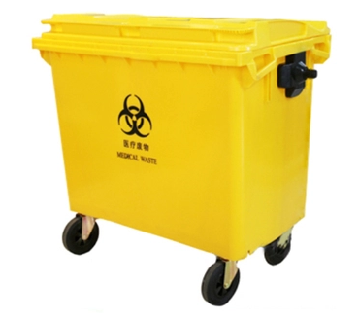

报价方式：
需于截止日期递交相关文件至采购部，相关证件包含但不仅限于（所有证件均需加盖企业红章 ）：
- 报价单：加盖单位公章后密封（报价需包含税费、运输、卸货等全部费用），注明产品生产厂家、规格型号（包括重量）、价格及其他相关内容；
- 企业组织机构代码、税务登记证、营业执照复印件。

